日历管理功能说明文档

一、需求
提供一个日历模版的机制，日历有名称、开始时间和结束时间，并可以对应多个节假日安排和工作时间安排，其中节假日安排分为放假安排和加班安排，工作时间则是在一天中工作的时间段的设定。
二、数据模型
基于平台的数据模型如下图所示：

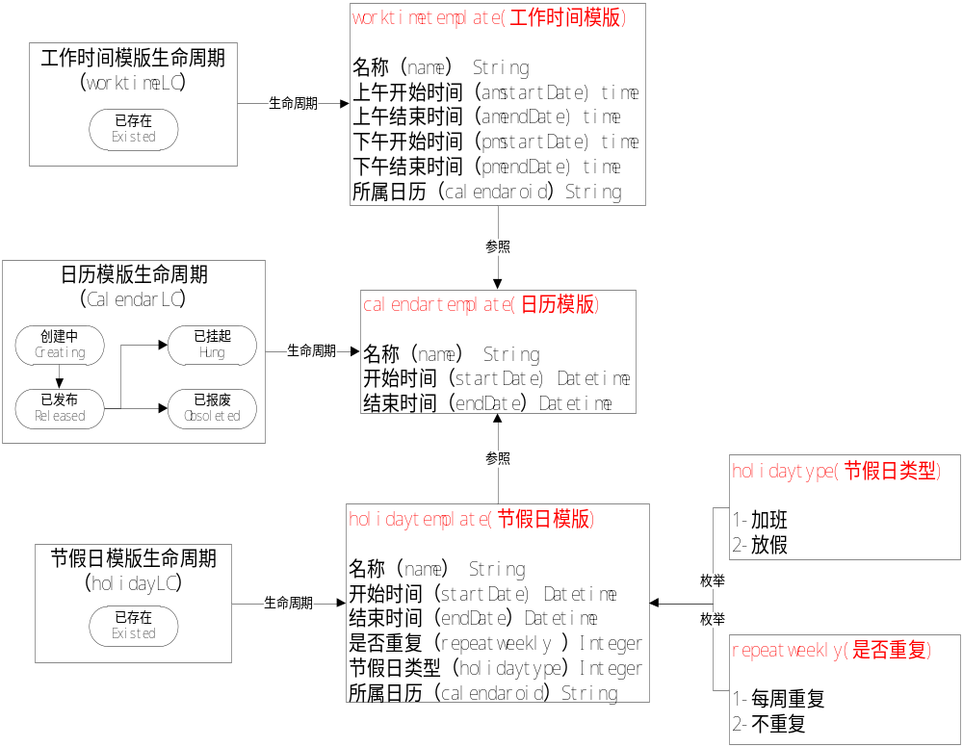
三、UI设计
1、日历模版
日历模版对应的上下文分别有日历管理、日历创建和日历修改，如下图所示。
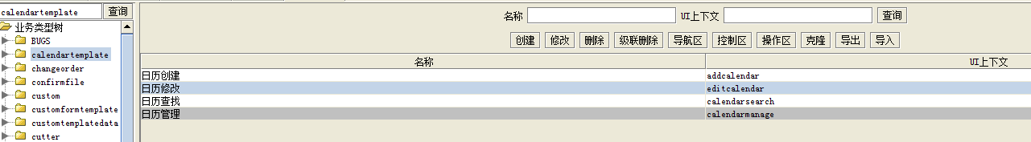

  - 日历管理calendrmanage
日历管理配置效果如下图所示。其中上方为控制区，下方为操作区。
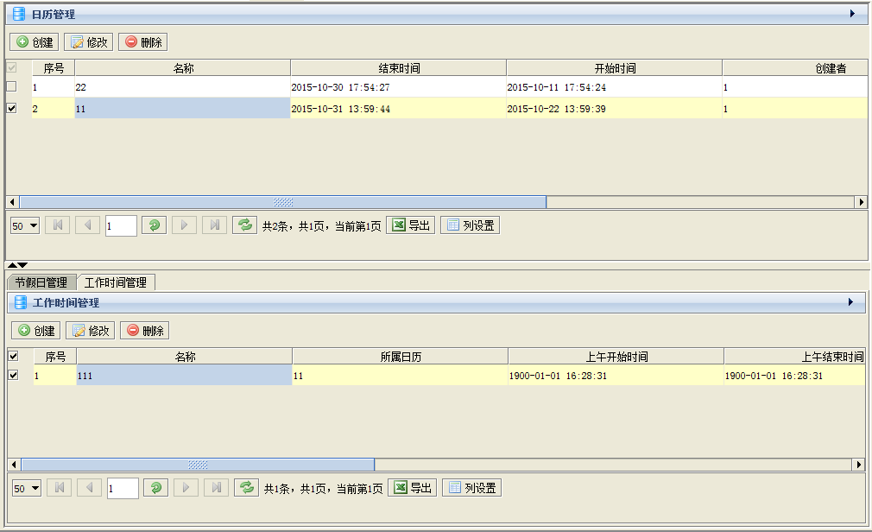
    - 控制区
实现对calenadrtemplate的增删改和列表展示。要配置对应的表格claendarList，而表格要绑定对应的查询模版calendarQt。

    - 操作区
有两个页签，分别是对应节假日管理和工作时间管理，即对holidaytemplate和worktimetemplate的操作和展示。因为，这两个类型是参照calendartemplate的oid的，所以对其表格设置查询模版时要设置参照的查询条件，就可以实现在点击日历数据，查询对应的节假日或者工作时间数据，如下图所示：
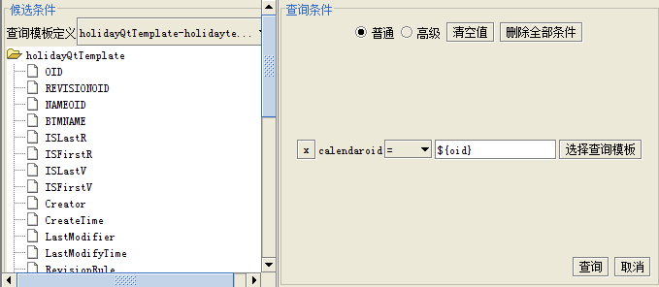
其中holidaytemplate对应表单holidayForm和表格holidayList，分别绑定不同的查询模版以实现修改时的数据查询和对参照数据的查询。Worktimetemplate的设置大致相同，不再赘述。

  - 日历创建addcalendar和日历修改editcalendar
创建和修改都对应的是同一个表单，表单需要绑定一个查询模版在修改时使用，其表单设置和效果图如下图所示：

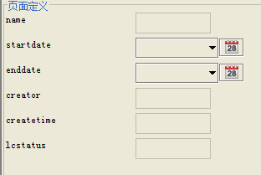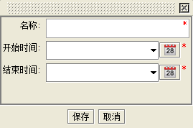

2、节假日和工作时间模版
因为这个两个类型和日历的关系是一样的，在当前的业务中，区别只是属性不尽相同，所以在这里一起说明。这两个类型分别有各自的创建、修改上下文（addholiday、editholiday、addworktime、editworktime）。而创建和修改实质上用的同一个UI。
2.1、节假日创建、修改
下面以节假日模版为例作说明，下图分别是Form的设置、参照和默认值设置、和效果图。因为节假日参照了日历模版的oid，所以对calendaroid这个属性要设置默认值和参照值。
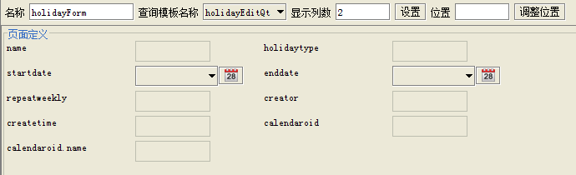
holidayForm设置
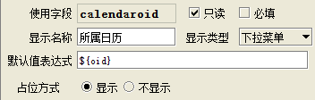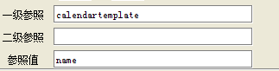
默认值设置 参照设置
